МИНИСТЕРСТВО НАУКИ И ВЫСШЕГО ОБРАЗОВАНИЯ РОССИЙСКОЙ ФЕДЕРАЦИИ

ФЕДЕРАЛЬНОЕ государственное БЮДЖЕТНОЕ

образовательное учреждение высшего образования

«НОВОСИБИРСКИЙ ГОСУДАРСТВЕННЫЙ ТЕХНИЧЕСКИЙ УНИВЕРСИТЕТ»

_________________________________________________________________

Кафедра защиты информации

**ПРАКТИЧЕСКАЯ РАБОТА №2**

**по дисциплине: «**Технологии и методы программирования**»**

**на тему:** **«**Базы данных**»**

Выполнили: Проверил:

студенты гр. АБ-121, АВТФ ассистент кафедры ЗИ

*Акулкин Н.Н., Втюрин А.Р.,* *Медведев М.А.*

*Сысоев С.А.*

«___» апрель 2023 г.«___» ______ 20__ г.

_________________ _________________

(подпись) (подпись)

Новосибирск   
2023

В рамках данной лабораторной работы сформулированы следующие задачи:

* Спроектировать базу данных согласно заданному набору атрибутов и сущностей;
* На основании проделанной работы составить отчет.

Набор сущностей:

Здание, адрес, план этажа, помещение, части помещения, назначение, владелец, номер телефона, юридическое лицо, физическое лицо.

**Описание проекта**

Спроектировать и создать базу данных для предметной области: деятельность отдела учета нежилых помещений Бюро технической инвентаризации.

**Ход работы:**

Концептуальное проектирование

*Концептуальное проектирование* - это процесс создания модели используемой информации, не зависящей от физических аспектов ее представления.

*Этапы создания концептуальной модели:*

1. Определение сущностей

Таблица 1 – Определение сущностей и их назначения

|  |  |
| --- | --- |
| **Сущность** | **Определение** |
| Здание | Содержит информацию о здании |
| План этажа | Содержит информацию о планировке этажа |
| Помещение | Содержит информацию о помещении |
| Части помещения | Содержит сведения о части помещения |
| Адрес | Содержит информацию об адресе здания |
| Владелец | Содержит информацию о владельце здания/помещения |
| Назначение | Содержит сведения о назначении здания/помещения |
| Юридическое лицо | Содержит информацию о юридический лицах |
| Физическое лицо | Содержит информацию о физических лицах |
| Номер телефона | Содержит информацию о номерах телефонов |

1. Определение связей между сущностями

Таблица 2 - Связь между сущностями

|  |  |  |  |  |
| --- | --- | --- | --- | --- |
| **Сущность** | **Кратность** | **Тип связи** | **Кратность** | **Сущность** |
| Здание | 1 | Содержит | 1…* | Помещение |
| Здание | 0…* | Содержит | 1 | Назначение |
| Здание | 1 | Содержит | 1 | Адрес |
| Здание | 0…* | Принадлежит | 1 | Владелец |
| Здание | 1 | Содержит | 1…* | План этажа |

Продолжение таблицы 2

|  |  |  |  |  |
| --- | --- | --- | --- | --- |
| Помещение | 1 | Содержит | 1…* | Части помещения |
| Помещение | 0…* | Содержит | 1 | Назначение |
| Помещение | 0…* | Принадлежит | 1 | Владелец |
| Помещение | 1…* | Принадлежит | 1 | План этажа |
| Юридическое лицо | 0…* | Принадлежит | 1…* | Владелец |
| Юридическое лицо | 0…* | Содержит | 1 | Адрес |
| Юридическое лицо | 0…1 | Содержит | 1…* | Номер телефона |
| Физическое лицо | 1 | Содержит | 1…* | Номер телефона |
| Физическое лицо | 1 | Принадлежит | 1 | Владелец |

1. Построение модели предметной области, определение связей между сущностями

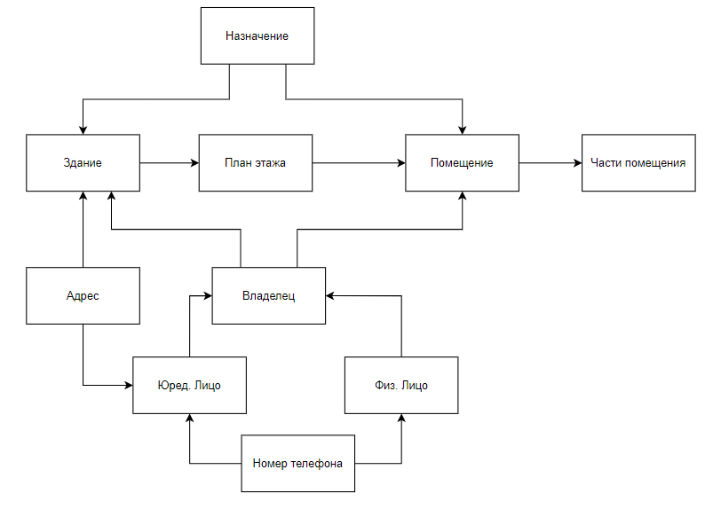

Рисунок 1 – Концептуальная схема

1. Указываем характеристики сущностей

Определяем атрибуты и связываем их с типами сущностей и связями.

*Здание*

|  |  |  |  |  |  |
| --- | --- | --- | --- | --- | --- |
| Идентификатор поля | Название | Вид | Тип данных и длина | Домен | Обязательно к заполнению |
| ID_building | Код здания | Простой однозначный | Целочисленный (int) | Натуральные положительные числа | + |
| ID_purpose | Код назначения | Простой однозначный | Целочисленный (int) | Натуральные положительные числа | + |
| ID_owner | Код владельца | Простой однозначный | Целочисленный (int) | Натуральные положительные числа | + |
| ID_address | Код адреса | Простой однозначный | Целочисленный (int) | Натуральные положительные числа | + |
| building_area | Площадь здания | Простой однозначный | Целочисленный (int) | Натуральные положительные числа | + |

*Адрес*

|  |  |  |  |  |  |
| --- | --- | --- | --- | --- | --- |
| Идентификатор поля | Название | Вид | Тип данных и длина | Домен | Обязательно к заполнению |
| ID_address | Код адреса | Простой однозначный | Целочисленный (int) | Натуральные положительные числа | + |
| district | Район | Простой однозначный | Символьный (char), 30 символов | Кириллица | + |
| street | Улица | Простой однозначный | Символьный (char), 30 символов | Кириллица | + |
| house_number | Номер здания | Простой однозначный | Символьный (char), 5 символов | Кириллица + числа | + |

*Помещение*

|  |  |  |  |  |  |
| --- | --- | --- | --- | --- | --- |
| Идентификатор поля | Название | Вид | Тип данных и длина | Домен | Обязательно к заполнению |
| ID_room | Код помещения | Простой однозначный | Целочисленный (int) | Натуральные положительные числа | + |
| ID_building | Код здания | Простой однозначный | Целочисленный (int) | Натуральные положительные числа | + |
| ID_purpose | Код назначения | Простой однозначный | Целочисленный (int) | Натуральные положительные числа | + |
| ID_owner | Код владельца | Простой однозначный | Целочисленный (int) | Натуральные положительные числа | + |
| room_area | Площадь помещения | Простой однозначный | Целочисленный (int) | Натуральные положительные числа | + |

*Части помещения*

|  |  |  |  |  |  |
| --- | --- | --- | --- | --- | --- |
| Идентификатор поля | Название | Вид | Тип данных и длина | Домен | Обязательно к заполнению |
| ID_part | Код части помещения | Простой однозначный | Целочисленный (int) | Натуральные положительные числа | + |
| ID_room | Код помещения | Простой однозначный | Целочисленный (int) | Натуральные положительные числа | + |
| type | Тип помещения | Простой однозначный | Символьный (char), 30 символов | Кириллица | + |

*Назначение*

|  |  |  |  |  |  |
| --- | --- | --- | --- | --- | --- |
| Идентификатор поля | Название | Вид | Тип данных и длина | Домен | Обязательно к заполнению |
| ID_purpose | Код назначения | Простой однозначный | Целочисленный (int) | Натуральные положительные числа | + |
| purpose | Назначение | Простой однозначный | Символьный (char), 30 символов | Кириллица | + |

*Физическое лицо*

|  |  |  |  |  |  |
| --- | --- | --- | --- | --- | --- |
| Идентификатор поля | Название | Вид | Тип данных и длина | Домен | Обязательно к заполнению |
| ID_indvidual_person | Код физического лица | Простой однозначный | Целочисленный (int) | Натуральные положительные числа | + |
| owner_full_name | ФИО владельца | Простой однозначный | Символьный (char), 30 символов | Кириллица | + |
| ID_phone | Телефон владельца | Простой однозначный | Символьный (char), 10 символов | Числа | + |

*План этажа*

|  |  |  |  |  |  |
| --- | --- | --- | --- | --- | --- |
| Идентификатор поля | Название | Вид | Тип данных и длина | Домен | Обязательно к заполнению |
| ID_room | Код помещения | Простой однозначный | Целочисленный (int) | Натуральные положительные числа | + |
| ID_building | Код здания | Простой однозначный | Целочисленный (int) | Натуральные положительные числа | + |
| floor_number | Номер этажа | Простой однозначный | Целочисленный (int) | Натуральные положительные числа | + |

*Юридическое лицо*

|  |  |  |  |  |  |
| --- | --- | --- | --- | --- | --- |
| Идентификатор поля | Название | Вид | Тип данных и длина | Домен | Обязательно к заполнению |
| ID_legal_entity | Код юридического лица | Простой однозначный | Целочисленный (int) | Натуральные положительные числа | + |
| owner _name | Наименование Ю.Л. | Простой однозначный | Символьный (char), 30 символов | Кириллица | + |
| ID_phone | Контактный телефон | Простой однозначный | Символьный (char), 10 символов | Числа | + |
| ID_address | Код адреса | Простой однозначный | Целочисленный (int) | Натуральные положительные числа | + |
| Email | Электронная почта | Простой однозначный | Символьный (char), 30 символов | Кириллица + числа | + |

*Номер телефона*

|  |  |  |  |  |  |
| --- | --- | --- | --- | --- | --- |
| Идентификатор поля | Название | Вид | Тип данных и длина | Домен | Обязательно к заполнению |
| ID_phone | Код номера телефона | Простой однозначный | Целочисленный (int) | Натуральные положительные числа | + |
| Number_phone | Номера телефона | Простой однозначный | Символьный (char), 10 символов | Числа | + |

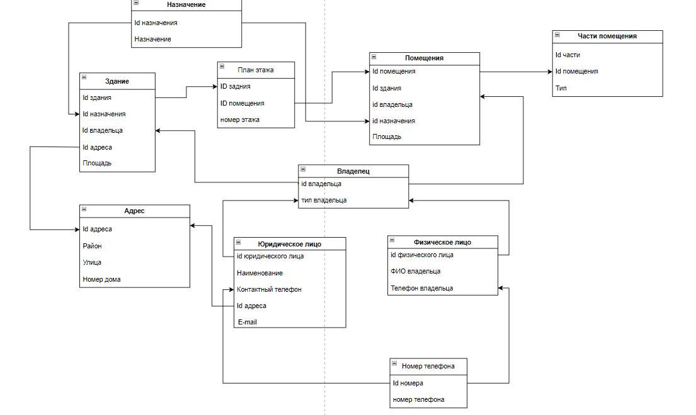

Рисунок 2 – ER-диаграмма

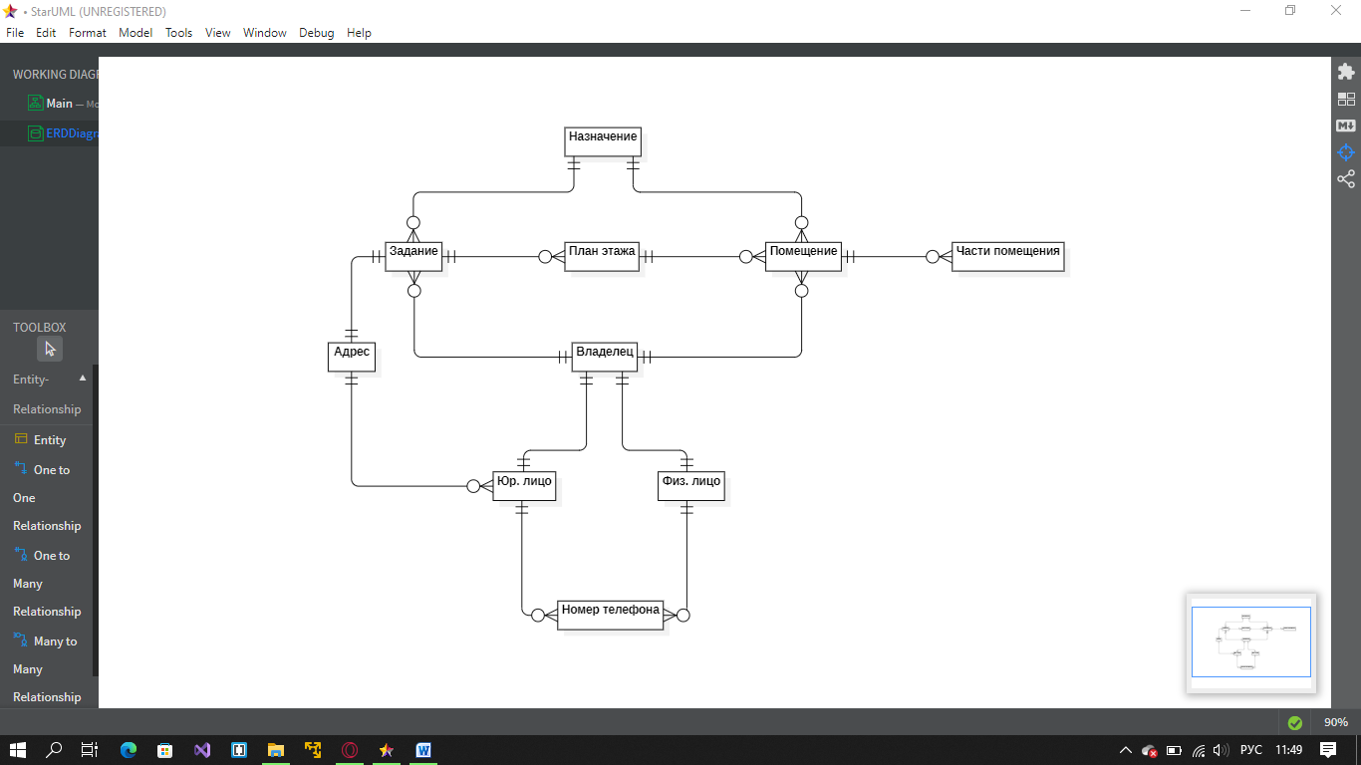

Рисунок 3 – Связь сущностей

Логическое проектирование

*Логическое проектирование* - это конструирование информационной модели на основе существующих моделей данных без учета используемой СУБД и прочих физических условий реализации.

Этапы логического проектирования:

1. Определение набора отношений, т.е. таблиц, исходя из структуры логической модели данных

* Удаление сложных связей

В ходе выполнения логического проектирования были удалены следующие сущности: Юридическое лицо, физическое лицо.

* Удаление двусторонних связей многие-ко-многим

Двусторонних связей в модели ER-диаграммы нет.

* Удаление связей с атрибутами

Связей с атрибутами в модели ER-диаграммы нет.

* Удаление рекурсивных связей

Рекурсивных связей с атрибутами в модели ER-диаграммы нет.

* Удаление составных и многозначных атрибутов

Составных и многозначных атрибутов в модели ER-диаграммы нет.

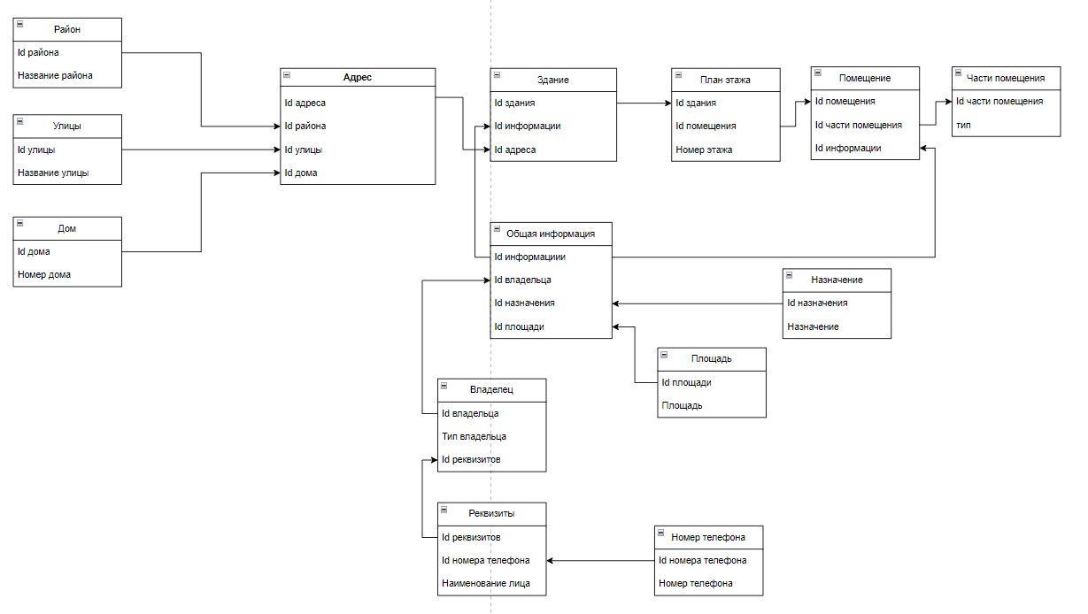

Рисунок 4 – ER-диаграмма

1. Описание атрибутов

Добавлены сущности Реквизиты (общая информация по владельцу), Общая информация (общая информация по зданию/помещению), Площадь (информация о площади). Добавлены атрибуты:

* Id_реквизитов в таблицу Владелец;
* Id_информации в таблицу Здание;
* Id_части_помещения в таблицу Помещение;
* Тип владельца в таблице Владелец;
* Тип владельца в таблице Владелец;
* Id_информации в таблицу Помещение.

Удалены следующие атрибуты:

* Id_помещения в таблице Части помещения;
* Id_назначения в таблице Здание и Помещение;
* Id_владельца в таблице Здание и Помещение;
* Площадь в таблице Здание и Помещение;

*Здания*

|  |  |  |  |  |  |  |
| --- | --- | --- | --- | --- | --- | --- |
| Идентификатор поля | Название | Вид | Тип данных и длина | Домен | Ключи | Обязательно к заполнению |
| ID_building | Код здания | Простой однозначный | Целочисленный (int) | Натуральные положительные числа | PK | + |
| ID_information | Код информации | Простой однозначный | Целочисленный (int) | Натуральные положительные числа | FK | + |
| ID_address | Код адреса | Простой однозначный | Целочисленный (int) | Натуральные положительные числа | FK | + |

*Адреса*

|  |  |  |  |  |  |  |
| --- | --- | --- | --- | --- | --- | --- |
| Идентификатор поля | Название | Вид | Тип данных и длина | Домен | Ключи | Обязательно к заполнению |
| ID_address | Код адреса | Простой однозначный | Целочисленный (int) | Натуральные положительные числа | PK | + |
| ID_district | Код района | Простой однозначный | Целочисленный (int) | Натуральные положительные числа | FK | + |
| ID_street | Код улицы | Простой однозначный | Целочисленный (int) | Натуральные положительные числа | FK | + |
| ID_house | Код дома | Простой однозначный | Целочисленный (int) | Натуральные положительные числа | FK | + |

*Районы*

|  |  |  |  |  |  |  |
| --- | --- | --- | --- | --- | --- | --- |
| Идентификатор поля | Название | Вид | Тип данных и длина | Домен | Ключи | Обязательно к заполнению |
| ID_ district | Код района | Простой однозначный | Целочисленный (int) | Натуральные положительные числа | PK | + |
| district | Название района | Простой однозначный | Символьный (char), 30 символов | Кириллица |  | + |

*Улица*

|  |  |  |  |  |  |  |
| --- | --- | --- | --- | --- | --- | --- |
| Идентификатор поля | Название | Вид | Тип данных и длина | Домен | Ключи | Обязательно к заполнению |
| ID_ street | Код адреса | Простой однозначный | Целочисленный (int) | Натуральные положительные числа | PK | + |
| street | Название улицы | Простой однозначный | Символьный (char), 30 символов | Кириллица + числа |  | + |

*Дом*

|  |  |  |  |  |  |  |
| --- | --- | --- | --- | --- | --- | --- |
| Идентификатор поля | Название | Вид | Тип данных и длина | Домен | Ключи | Обязательно к заполнению |
| ID_house | Код адреса | Простой однозначный | Целочисленный (int) | Натуральные положительные числа | PK | + |
| number_house | Номер здания | Простой однозначный | Символьный (char), 30 символов | Кириллица + числа |  | + |

*План этажа*

|  |  |  |  |  |  |  |
| --- | --- | --- | --- | --- | --- | --- |
| Идентификатор поля | Название | Вид | Тип данных и длина | Домен | Ключи | Обязательно к заполнению |
| ID_room | Код помещения | Простой однозначный | Целочисленный (int) | Натуральные положительные числа | PK | + |
| ID_building | Код здания | Простой однозначный | Целочисленный (int) | Натуральные положительные числа | PK | + |
| floor_number | Номер этажа | Простой однозначный | Целочисленный (int) | Натуральные положительные числа |  | + |

*Помещения*

|  |  |  |  |  |  |  |
| --- | --- | --- | --- | --- | --- | --- |
| Идентификатор поля | Название | Вид | Тип данных и длина | Домен | Ключи | Обязательно к заполнению |
| ID_room | Код помещения | Простой однозначный | Целочисленный (int) | Натуральные положительные числа | PK | + |
| ID_information | Код информации | Простой однозначный | Целочисленный (int) | Натуральные положительные числа | FK | + |
| ID_part | Код части помещения | Простой однозначный | Целочисленный (int) | Натуральные положительные числа | FK | + |

*Части помещения*

|  |  |  |  |  |  |  |
| --- | --- | --- | --- | --- | --- | --- |
| Идентификатор поля | Название | Вид | Тип данных и длина | Домен | Ключи | Обязательно к заполнению |
| ID_part | Код части помещения | Простой однозначный | Целочисленный (int) | Натуральные положительные числа | PK | + |
| type | Тип помещения | Простой однозначный | Символьный (char), 30 символов | Кириллица |  | + |

*Общая информация*

|  |  |  |  |  |  |  |
| --- | --- | --- | --- | --- | --- | --- |
| Идентификатор поля | Название | Вид | Тип данных и длина | Домен | Ключи | Обязательно к заполнению |
| ID_information | Код пощади | Простой однозначный | Целочисленный (int) | Натуральные положительные числа | PK | + |
| ID_owner | Код владельца | Простой однозначный | Целочисленный (int) | Натуральные положительные числа | FK | + |
| ID_purpose | Код назначения | Простой однозначный | Целочисленный (int) | Натуральные положительные числа | FK | + |
| ID_square | Код пощади | Простой однозначный | Целочисленный (int) | Натуральные положительные числа | FK | + |

*Площадь*

|  |  |  |  |  |  |  |
| --- | --- | --- | --- | --- | --- | --- |
| Идентификатор поля | Название | Вид | Тип данных и длина | Домен | Ключи | Обязательно к заполнению |
| ID_square | Код площади | Простой однозначный | Целочисленный (int) | Натуральные положительные числа | PK | + |
| square | Площадь | Простой однозначный | Вещественный (decimal), 9 символов | Вещественные положительные числа |  | + |

*Назначение*

|  |  |  |  |  |  |  |
| --- | --- | --- | --- | --- | --- | --- |
| Идентификатор поля | Название | Вид | Тип данных и длина | Домен | Ключи | Обязательно к заполнению |
| ID_purpose | Код назначения | Простой однозначный | Целочисленный (int) | Натуральные положительные числа | PK | + |
| purpose | Назначение | Простой однозначный | Символьный (char), 30 символов | Кириллица |  | + |

*Владелец*

|  |  |  |  |  |  |  |
| --- | --- | --- | --- | --- | --- | --- |
| Идентификатор поля | Название | Вид | Тип данных и длина | Домен | Ключи | Обязательно к заполнению |
| ID_owner | Код владельца | Простой однозначный | Целочисленный (int) | Натуральные положительные числа | PK | + |
| type_owner | Тип владельца | Простой однозначный | Символьный (char), 30 символов | Кириллица |  | + |
| ID_revisions | Код реквизитов | Простой однозначный | Целочисленный (int) | Натуральные положительные числа | FK | + |

*Реквизиты*

|  |  |  |  |  |  |  |
| --- | --- | --- | --- | --- | --- | --- |
| Идентификатор поля | Название | Вид | Тип данных и длина | Домен | Ключи | Обязательно к заполнению |
| ID_revisions | Код реквизитов | Простой однозначный | Целочисленный (int) | Натуральные положительные числа | PK | + |
| ID_phone | Код номера телефона | Простой однозначный | Целочисленный (int) | Натуральные положительные числа | FK | + |
| name | Наименование лица | Простой однозначный | Символьный (char), 30 символов | Кириллица |  | + |

*Номер телефона*

|  |  |  |  |  |  |  |
| --- | --- | --- | --- | --- | --- | --- |
| Идентификатор поля | Название | Вид | Тип данных и длина | Домен | Ключи | Обязательно к заполнению |
| ID_phone | Код помещения | Простой однозначный | Целочисленный (int) | Натуральные положительные числа | PK | + |
| number_phone | Номер телефона | Простой однозначный | Символьный (char), 10 символов | Числа |  | + |

1. Проверка отношений с правилами нормализации

*Первое правило нормализации*: переменная отношения находится в 1НФ тогда и только тогда, когда в любом допустимом значении отношений каждый его кортеж содержит только одно значение для каждого из атрибутов.

Таблица *Здание* находится в 1 нормальной форме, так как ни одна из ее строк не содержит в любом своем поле более одного значения и ни одно из ее ключевых полей не пусто.

Таблица *Адрес* находится в 1 нормальной форме, так как ни одна из ее строк не содержит в любом своем поле более одного значения и ни одно из ее ключевых полей не пусто.

Таблица *План этажа* находится в 1 нормальной форме, так как ни одна из ее строк не содержит в любом своем поле более одного значения и ни одно из ее ключевых полей не пусто.

Таблица *Помещение* находится в 1 нормальной форме, так как ни одна из ее строк не содержит в любом своем поле более одного значения и ни одно из ее ключевых полей не пусто.

Таблица *Части помещения* находится в 1 нормальной форме, так как ни одна из ее строк не содержит в любом своем поле более одного значения и ни одно из ее ключевых полей не пусто.

Таблица *Общая информация* находится в 1 нормальной форме, так как ни одна из ее строк не содержит в любом своем поле более одного значения и ни одно из ее ключевых полей не пусто.

Таблица *Назначение* находится в 1 нормальной форме, так как ни одна из ее строк не содержит в любом своем поле более одного значения и ни одно из ее ключевых полей не пусто.

Таблица *Владелец* находится в 1 нормальной форме, так как ни одна из ее строк не содержит в любом своем поле более одного значения и ни одно из ее ключевых полей не пусто.

Таблица *Площадь* находится в 1 нормальной форме, так как ни одна из ее строк не содержит в любом своем поле более одного значения и ни одно из ее ключевых полей не пусто.

Таблица *Реквизиты* находится в 1 нормальной форме, так как ни одна из ее строк не содержит в любом своем поле более одного значения и ни одно из ее ключевых полей не пусто.

Таблица *Номер телефона* находится в 1 нормальной форме, так как ни одна из ее строк не содержит в любом своем поле более одного значения и ни одно из ее ключевых полей не пусто.

Таблица *Район* находится в 1 нормальной форме, так как ни одна из ее строк не содержит в любом своем поле более одного значения и ни одно из ее ключевых полей не пусто.

Таблица *Улица* находится в 1 нормальной форме, так как ни одна из ее строк не содержит в любом своем поле более одного значения и ни одно из ее ключевых полей не пусто.

Таблица *Дом* находится в 1 нормальной форме, так как ни одна из ее строк не содержит в любом своем поле более одного значения и ни одно из ее ключевых полей не пусто.

*Второе правило нормализации*: переменная отношения находится во 2НФ тогда и только тогда, когда она находится в 1НФ и каждый не ключевой атрибут функционально полно зависит от ее потенциального ключа.

Таблица *Здание* находится во 2 НФ, так как она имеет простой первичный ключ и все атрибуты зависят от этого ключа.

Таблица *Адрес* находится во 2 НФ, так как она имеет простой первичный ключ и все атрибуты зависят от этого ключа.

Таблица *План этажа* находится во 2 НФ, так как она имеет составной первичный ключ и все атрибуты зависят полностью от этого ключа.

Таблица *Помещение* находится во 2 НФ, так как она имеет простой первичный ключ и все атрибуты зависят от этого ключа.

Таблица *Части помещения* находится во 2 НФ, так как она имеет простой первичный ключ и все атрибуты зависят от этого ключа.

Таблица *Общая информация* находится во 2 НФ, так как она имеет простой первичный ключ и все атрибуты зависят полностью от этого ключа.

Таблица *Площадь* находится во 2 НФ, так как она имеет простой первичный ключ и все атрибуты зависят полностью от этого ключа.

Таблица *Назначение* находится во 2 НФ, так как она имеет простой первичный ключ и все атрибуты зависят от этого ключа.

Таблица *Владелец* находится во 2 НФ, так как она имеет простой первичный ключ и все атрибуты зависят от этого ключа.

Таблица *Реквизиты* находится во 2 НФ, так как она имеет простой первичный ключ и все атрибуты зависят полностью от этого ключа.

Таблица *Номер телефона* находится во 2 НФ, так как она имеет простой первичный ключ и все атрибуты зависят полностью от этого ключа.

Таблица *Район* находится во 2 НФ, так как она имеет простой первичный ключ и все атрибуты зависят от этого ключа.

Таблица *Улица* находится во 2 НФ, так как она имеет простой первичный ключ и все атрибуты зависят полностью от этого ключа.

Таблица *Дом* находится во 2 НФ, так как она имеет простой первичный ключ и все атрибуты зависят полностью от этого ключа.

*Третье правило нормализации*: переменная отношения находится в 3НФ тогда и только тогда, когда она находится во 2НФ и отсутствуют транзитивные зависимости не ключевых атрибутов от ключевых.

Все таблицы данной базы находятся в 3НФ. Это значит, что все таблицы во 2НФ и все атрибуты таблиц зависят только от первичного ключа, а не от других атрибутов таблицы.

1. Проверка соответствия отношений требованиям пользовательских транзакций.

Все отношения соответствуют требованиям пользовательских транзакций.



Рисунок 5 – ER-диаграмма

1. Определение требований поддержки бизнес правил и целостности данных.

В ходе работы сформированы следующие бизнес-правила:

* Атрибут Id_информации указывается в сущности Здание или в сущности Помещение. В зависимости от выбранной сущности атрибут Id_информации указывается либо для конкретного помещения, либо для здания целиком.

**Вывод:** в ходе выполнения лабораторной работы наша бригада приобрела навыки проектирования базы данных согласно заданному набору атрибутов и сущностей. А также изучила основные этапы проектирования баз данных, такие как анализ требований, создание концептуальной модели, перевод концептуальной модели в логическую модель, нормализацию баз данных и определение связей между таблицами. Также ознакомились с различными типами связей между таблицами, такими как один-к-одному, один-ко-многим и многие-ко-многим.

Основными результатами лабораторной работы являются создание концептуальной и логической моделей базы данных на основе предоставленных требований, проведение процесса нормализации базы данных, определение связей между таблицами и создание соответствующих диаграмм, таких как диаграмма сущность-связь и ER-диаграмм. Важным аспектом работы также является правильное использование нотации и терминологии, связанной с проектированием баз данных, таких как ER-диаграммы, атрибуты, первичные и внешние ключи и другие.